Résumé Exécutif — Analyse Stratégique AfriMarket
Data Analyst · Période analysée : Juillet 2025 – Décembre 2025 (6 mois d'activité)
AfriMarket, entreprise e-commerce panafricaine active dans 8 villes et 4 catégories (Électronique, Mode, Beauté, Maison), a constaté des variations de chiffre d'affaires, un taux de retour préoccupant, des dépenses marketing élevées et des écarts de performance entre villes. L'analyse ci-dessous, conduite sur les 6 derniers mois d'activité après un audit et un nettoyage rigoureux des données (voir notebook joint), objective ces constats et propose des actions concrètes.

1. Performance globale
2,184,535  CA réalisé (6 mois) | 289,436  Profit net estimé | 258  Panier moyen | 1.9%  Taux d'annulation | 8.1%  Taux de retour
Sur 9,400 commandes exploitées (après nettoyage) et 1,747 clients uniques, le profit net estimé ne représente que 13.2% du CA réalisé, ce qui souligne l'impact direct des coûts marketing, logistiques et des retours sur la rentabilité réelle — un indicateur à piloter au moins autant que le chiffre d'affaires brut.

2. Performance par catégorie — quelle catégorie prioriser ?
Électronique génère le CA le plus élevé (1,585,215, 3006 commandes) mais affiche aussi le taux de retour le plus élevé (13.8%), qui érode sa rentabilité réelle. À l'inverse, les catégories Mode et Beauté, moins volumineuses, offrent des marges brutes proportionnellement plus élevées et des taux de retour maîtrisés. Recommandation : prioriser Électronique en volume tout en lançant un plan de réduction des retours ciblé (qualité produit, description, photos), et soutenir la croissance de Mode/Beauté à marge plus favorable.
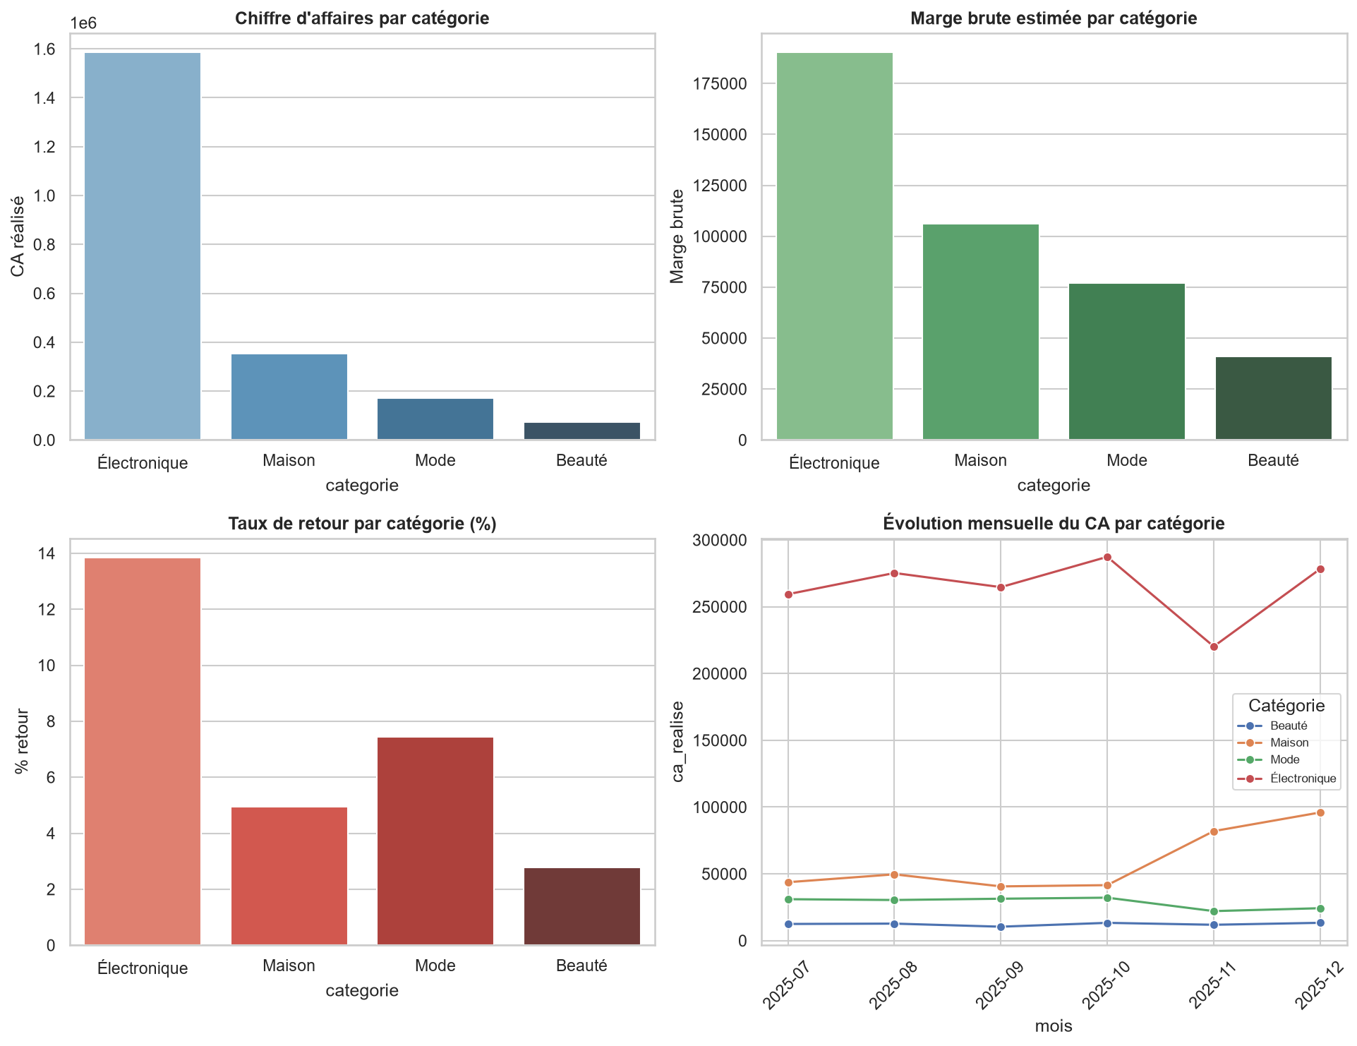

3. Performance géographique — où investir davantage ?
Kinshasa génère le CA le plus élevé (658,317). En dynamique, Douala affiche la plus forte croissance sur la période (+74%), tandis que Libreville recule (-33%). Le taux d'annulation varie fortement selon la ville : certaines villes conjuguent fort CA et taux d'annulation élevé, révélateur de frictions opérationnelles locales (paiement, livraison) à corriger avant tout renforcement de l'investissement. Recommandation : concentrer l'investissement marketing et logistique sur Douala, tout en menant un audit opérationnel dans les villes à fort taux d'annulation avant d'y augmenter les budgets.
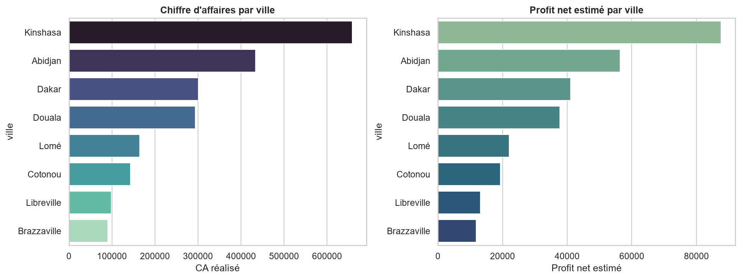

4. Performance marketing — quel canal privilégier ?
Le canal Email affiche de loin le meilleur retour sur investissement (ROI = 198.0, soit 198€ générés par euro dépensé net des coûts) pour un coût total de 2,349. À l'inverse, Influenceur présente le ROI le plus faible (18.1) malgré un investissement de 16,360. Tous les canaux affichent des taux de rétention client proches (~95%), ce qui indique que l'écart de performance vient de l'efficacité d'acquisition, pas de la fidélisation. Recommandation : réallouer une partie du budget de Influenceur vers Email, sous-exploité au regard de son efficacité.

5. Analyse clients — comment améliorer la rétention ?
AfriMarket compte 1,747 clients uniques, dont 74% ont commandé plus d'une fois. L'analyse Pareto montre que 31% des clients génèrent 80% du chiffre d'affaires réalisé : le segment VIP (350 clients, CLV moyenne 4,081) représente à lui seul 65% du CA total, contre seulement 7% pour les 873 clients Occasionnels. Cette concentration de valeur justifie un traitement différencié par segment plutôt qu'une approche uniforme.
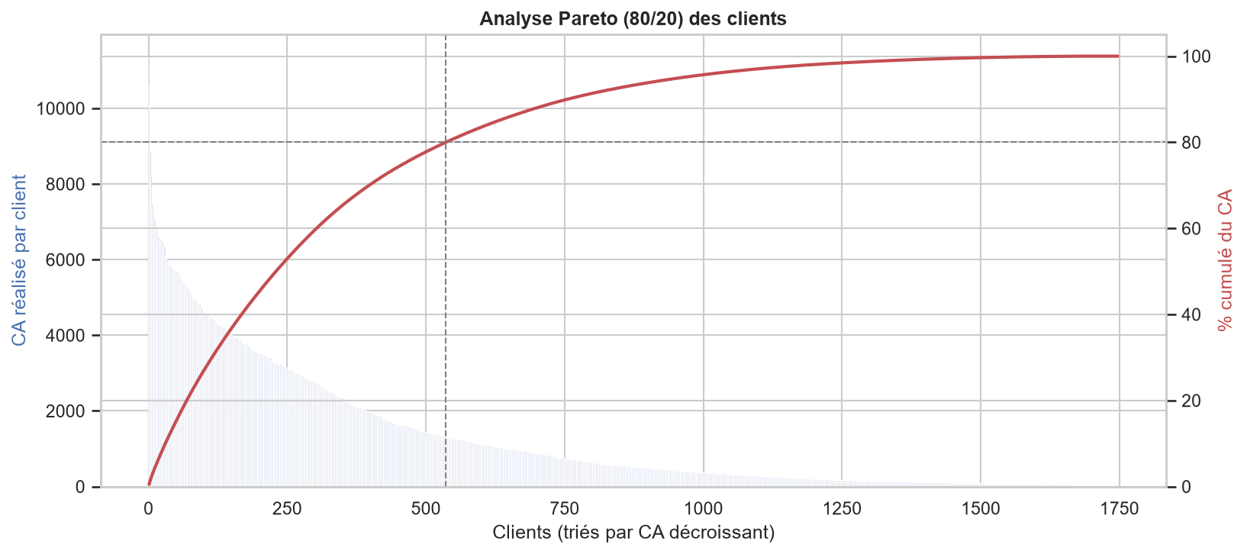

6. Cinq recommandations stratégiques
1. Prioriser la rentabilité, pas seulement le volume. Piloter Électronique avec un plan de réduction des retours (audit qualité/description), tout en accélérant Mode et Beauté, à marge plus favorable.
2. Traiter le taux de retour comme un enjeu de rentabilité. Lancer un audit qualité ciblé sur la catégorie et la ville où le taux de retour est le plus élevé : chaque retour détruit la marge et le coût de livraison déjà engagé.
3. Réallouer le budget marketing vers le canal le plus performant. Renforcer Email (ROI le plus élevé) et réduire ou requalifier Influenceur (ROI le plus faible).
4. Concentrer l'investissement géographique sur les villes en croissance saine. Prioriser Douala (plus forte croissance) ; auditer les causes d'annulation dans les villes à fort CA mais taux d'annulation élevé avant d'y investir davantage.
5. Déployer un programme de fidélisation segmenté. Traitement prioritaire pour les clients VIP (support, offres exclusives), montée en gamme des clients Réguliers, et campagnes de réactivation ciblées pour les clients Occasionnels.

7. Conclusion business orientée action
Après correction des anomalies de données (doublons, incohérences de saisie, valeurs aberrantes — environ 7% des lignes brutes), l'analyse dessine une feuille de route claire : piloter la rentabilité réelle plutôt que le seul chiffre d'affaires, corriger les frictions opérationnelles identifiées par ville et par catégorie, réallouer le budget marketing vers les canaux les plus efficaces, et concentrer les efforts de fidélisation sur les clients à forte valeur. La mise en place d'un suivi mensuel de ces indicateurs, via le dashboard Streamlit livré en complément, permettra de transformer cette photographie ponctuelle en pilotage continu de la performance.

